|  |  |
| --- | --- |
| **[Assignment / Project] – External Document** |  |
| < ISYS6211>  < Web Based Application Development> |
| [Odd / Even / Compact] Semester Year 9999/9999 |

* Group Member
* <2201728591> – <Steven Edra Wainas>
* < 2201731112> – <Muhammad Adriza>
* <2201743895> – < Ignacio nicolas vishnu >
* Project Title

GameTime

**BAB I : PENDAHULUAN**

Latar Belakang:

Gaming merupakan salah satu aktivitas waktu luang yang tidak asing lagi bagi banyak orang, khususnya kalangan muda. Banyak yang menjadi faktor kenapa orang banyak bermain game, faktor-faktor tersebutlah yang membuat industry gaming terus berkembang dan terus bertumbuh besar. Melihat perkembangan tersebut, maka akan diikuti juga perkembangan konten eksternal tambahan / ekstra dari gaming. Konten tambahan pada industry gaming yang dimaksud adalah seperti e-sports, gaming journalism, gaming events, dll. Website yang kami buat berada pada sisi gaming journalism, yang menyajikan berita dan artikel mengenai konten seputar games, dan juga guide & walkthrough games.

**GameTime** adalah website bertema video gaming, yang menyajikan berita-berita, dan juga artikel seputar gaming, gaming guides &walkthrough untuk video games. Beberapa berita atau artikel yang termasuk seperti berita adanya pengumuman game baru, review games, tournament games, dan lain lain. Game yang masuk dalam website ini termasuk dari pc games, mobile games sampai console games. GameTime menyediakan semua konten secara gratis, dan untuk genre berbagai games, dan semua platform gaming yang sering digunakan. Website GameTime designnya dibuat, dengan konsiderasi memudahkan user baru yang menggunakan website ini untuk bisa navigasi dengan mudah dan tidak pusing mencari yang mereka inginkan.

Tujuan :

Tujuan dibuatnya website GameTime yaitu:

* Memfasilitasi akses informasi pada konten seputar gaming seperti pengumuman game baru, hasil e-sports, game guides & walkthrough, dll.
* Menyediakan satu platform yang memuat semua konten bantuan gaming yang bisa membantu user dalam bermain game

Manfaat:

Manfaat dari website GameTIme yaitu:

* Memberikan informasi tentang apa yang sedang terjadi di dunia industry gaming sehingga user akan up-to-date dan tidak ketinggalan kabar baru
* Membantu user memudahkan dalam bermain game dengan gaming guide dan walkthrough yang disediakan di GameTime

**BAB II : PERANCANGAN WEBSITE**

* 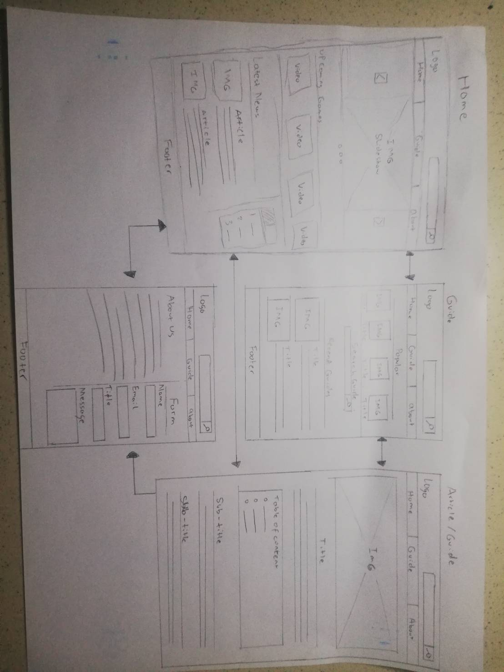Storyboard Wireframe

**BAB III : PROSEDUR PENGGUNAAN**

* Prosedur Penggunaan

Jadi di website GameTime ini ada tiga halaman yang bisa di navigasi menggunakan navigation bar yaitu: home, guide & walkthrough, dan about us. Navigation bar akan selalu berada di atas web browser. Di header atas ada fitur search juga untuk berita berita yang ingin user cari.

Di home terdapat carousel image yang akan menunjukan event event besar yang terjadi di industry gaming (dapat di kontrol dengan panah atau indicator halaman dibawah gambar). Jika di scroll kebawah maka akan ada sekumpulan trailer, sneakpeek, gameplay reveal untuk game game yang akan datang. Dibawahnya lagi adalah berita & artikel terbaru seputar event yang akan datang, disampingnya ada menu samping yang akan memberikan rekomendasi untuk review game ataupun walkthrough games.

Di halaman Guide & Walkthrough di paling atas terdapat guide utnuk games yang popular. Jika tidak ditemukan disitu maka user bisa menggunakan fitur search mencari games yang diinginkan. Dibawahnya terdapat list guide & walkthrough yang baru ditambahkan ke situs GameTime.

User bisa mengklik artikel, dan gambar logo game untuk membawa user ke konten terkait ataupun artikel / guide game masing-masing. Di halaman artikel game user akan mendapat informasi game, dan table of contents dari guide yang bisa diklik untuk membawa user ke section artikel yang diinginkan.

Di about us, merupakan tempat informasi tentang GameTime dan juga Feedback form yang bisa user isi. Dimana diminta name, email, title, dan message, jika sudah mengisi semua user tinggal klik submit feedback. Jika ada field yang tidak terisi maka user akan dapat warning/alert menunjukan apa yang kurang diisi.

* Demo Video

Link video di youtube:

<https://www.youtube.com/watch?v=h5FnCPHeIpo>

Link video di google drive:

<https://drive.google.com/file/d/1cK-uCDAyNC4b66K-M6HSSB6lWG2ApN79/view?usp=sharing>

**BAB IV : LAMPIRAN LAINNYA**

* Report / Documentation

1. Home.page

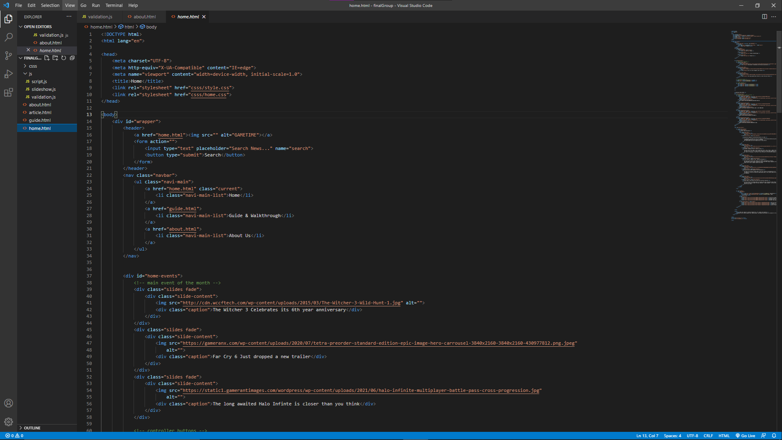

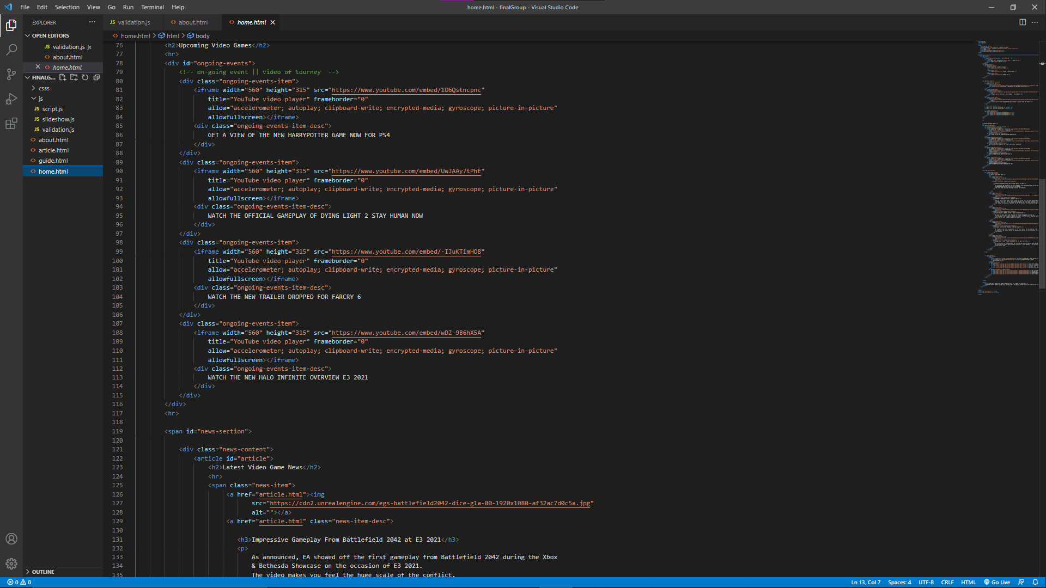

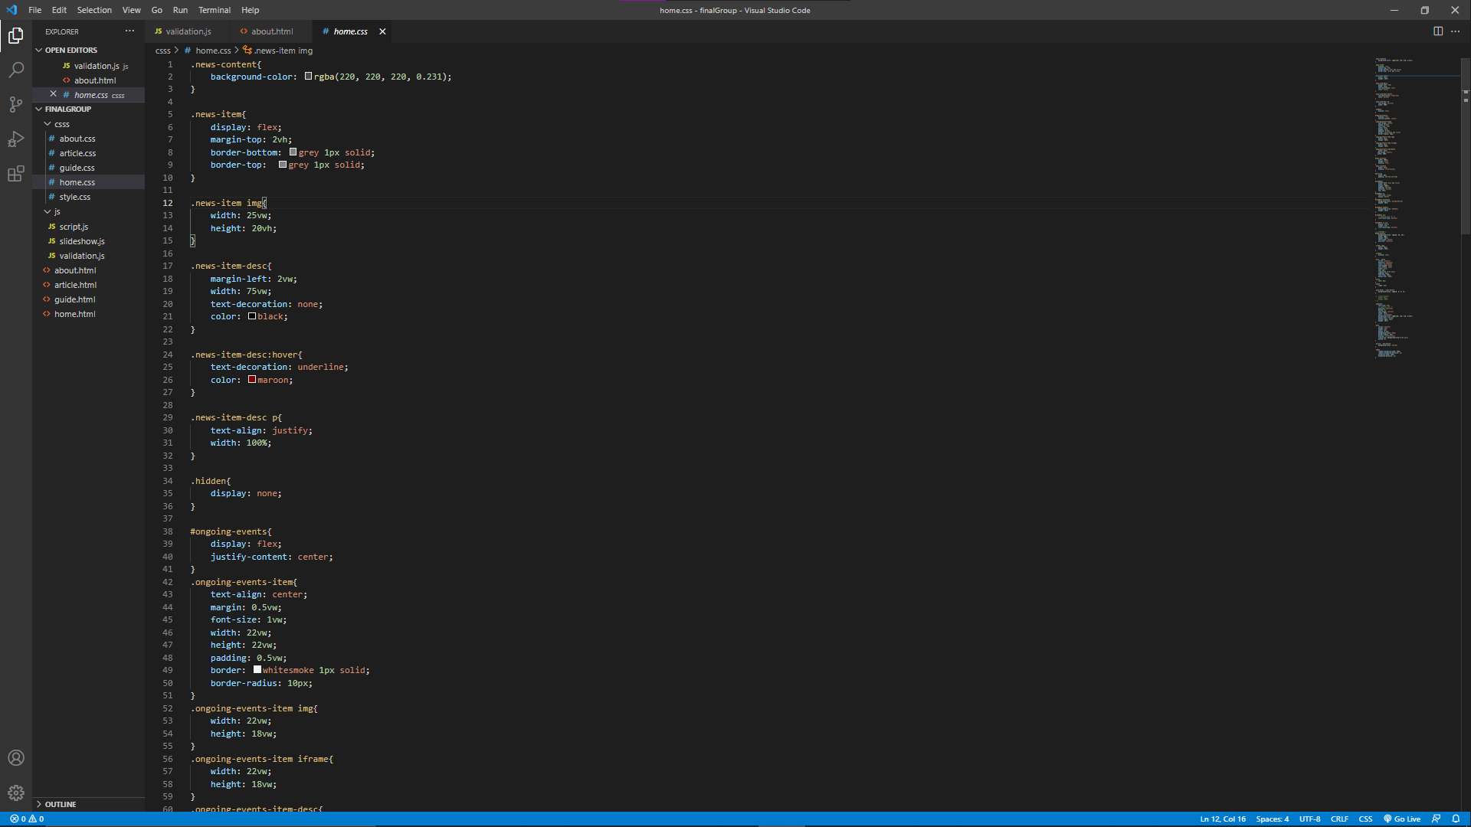

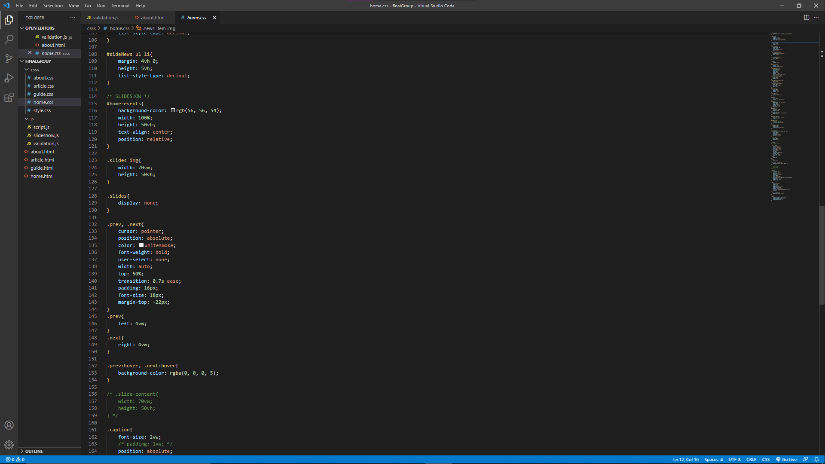

1. Guide page

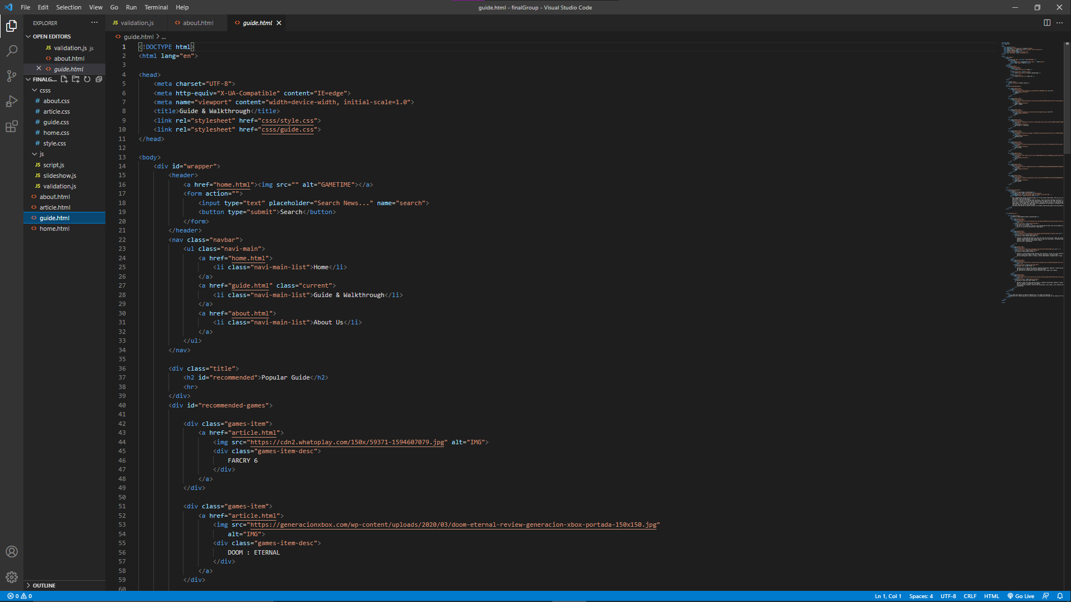

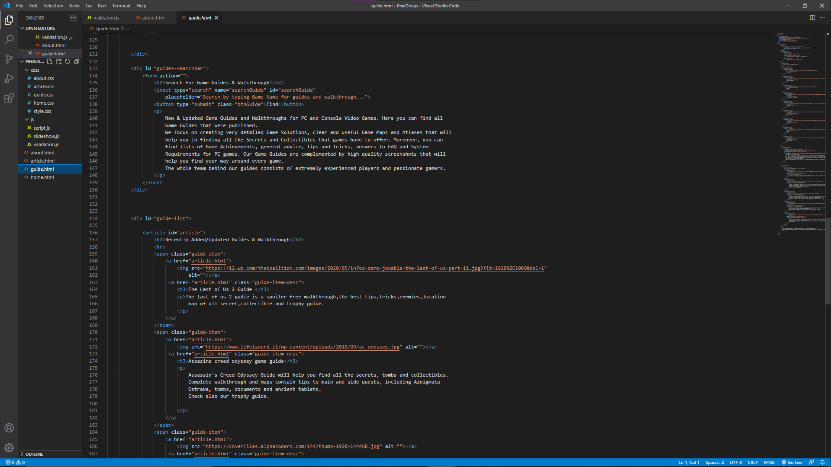

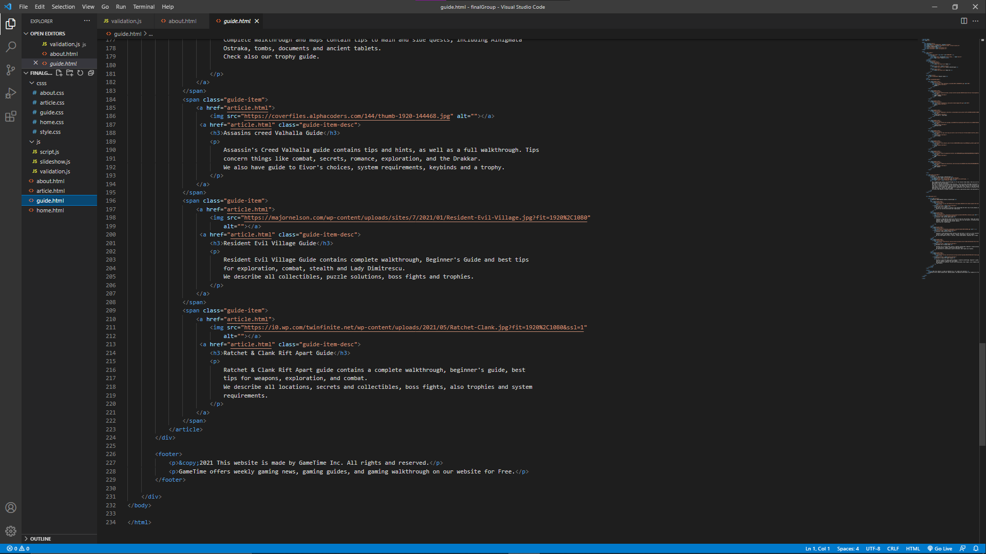

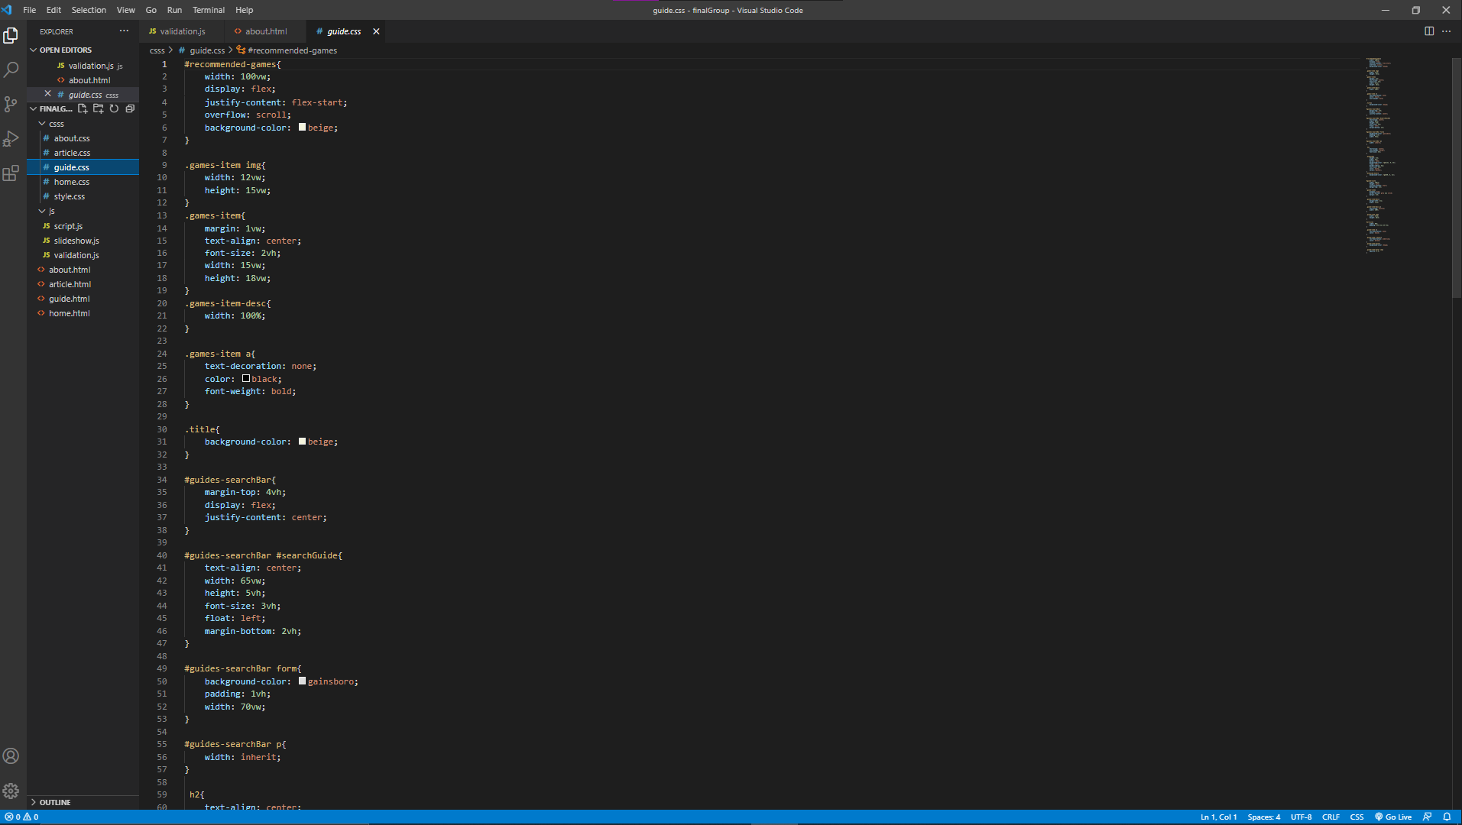

1. About page

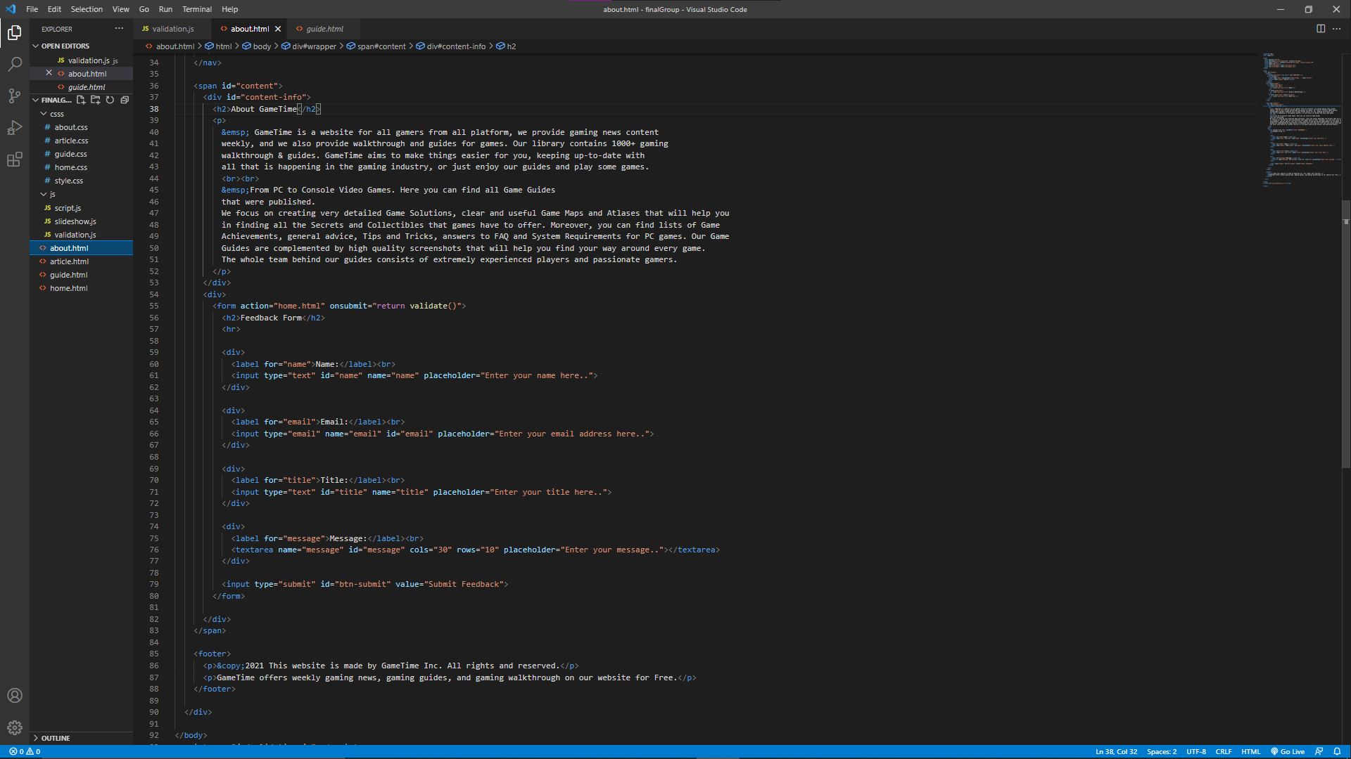

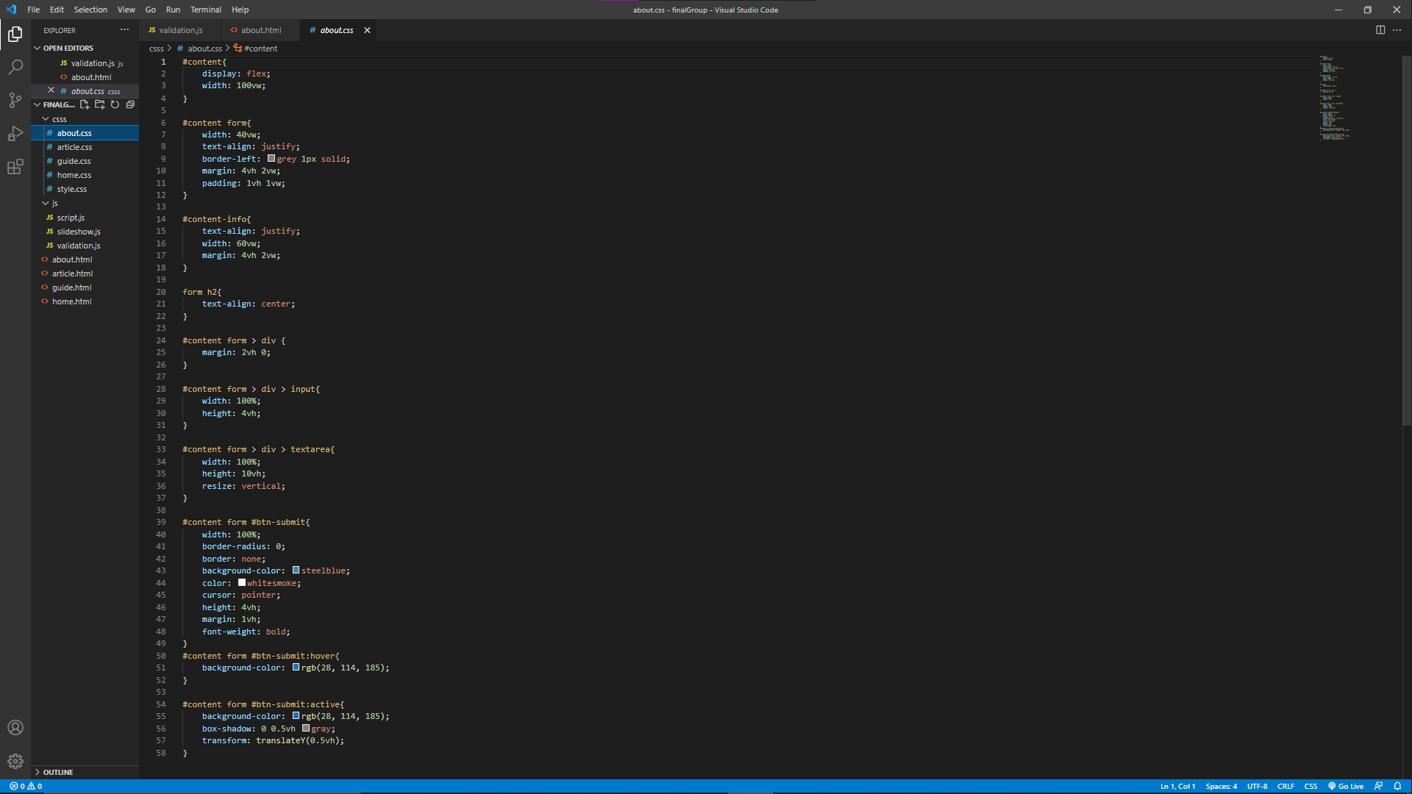

1. Article page

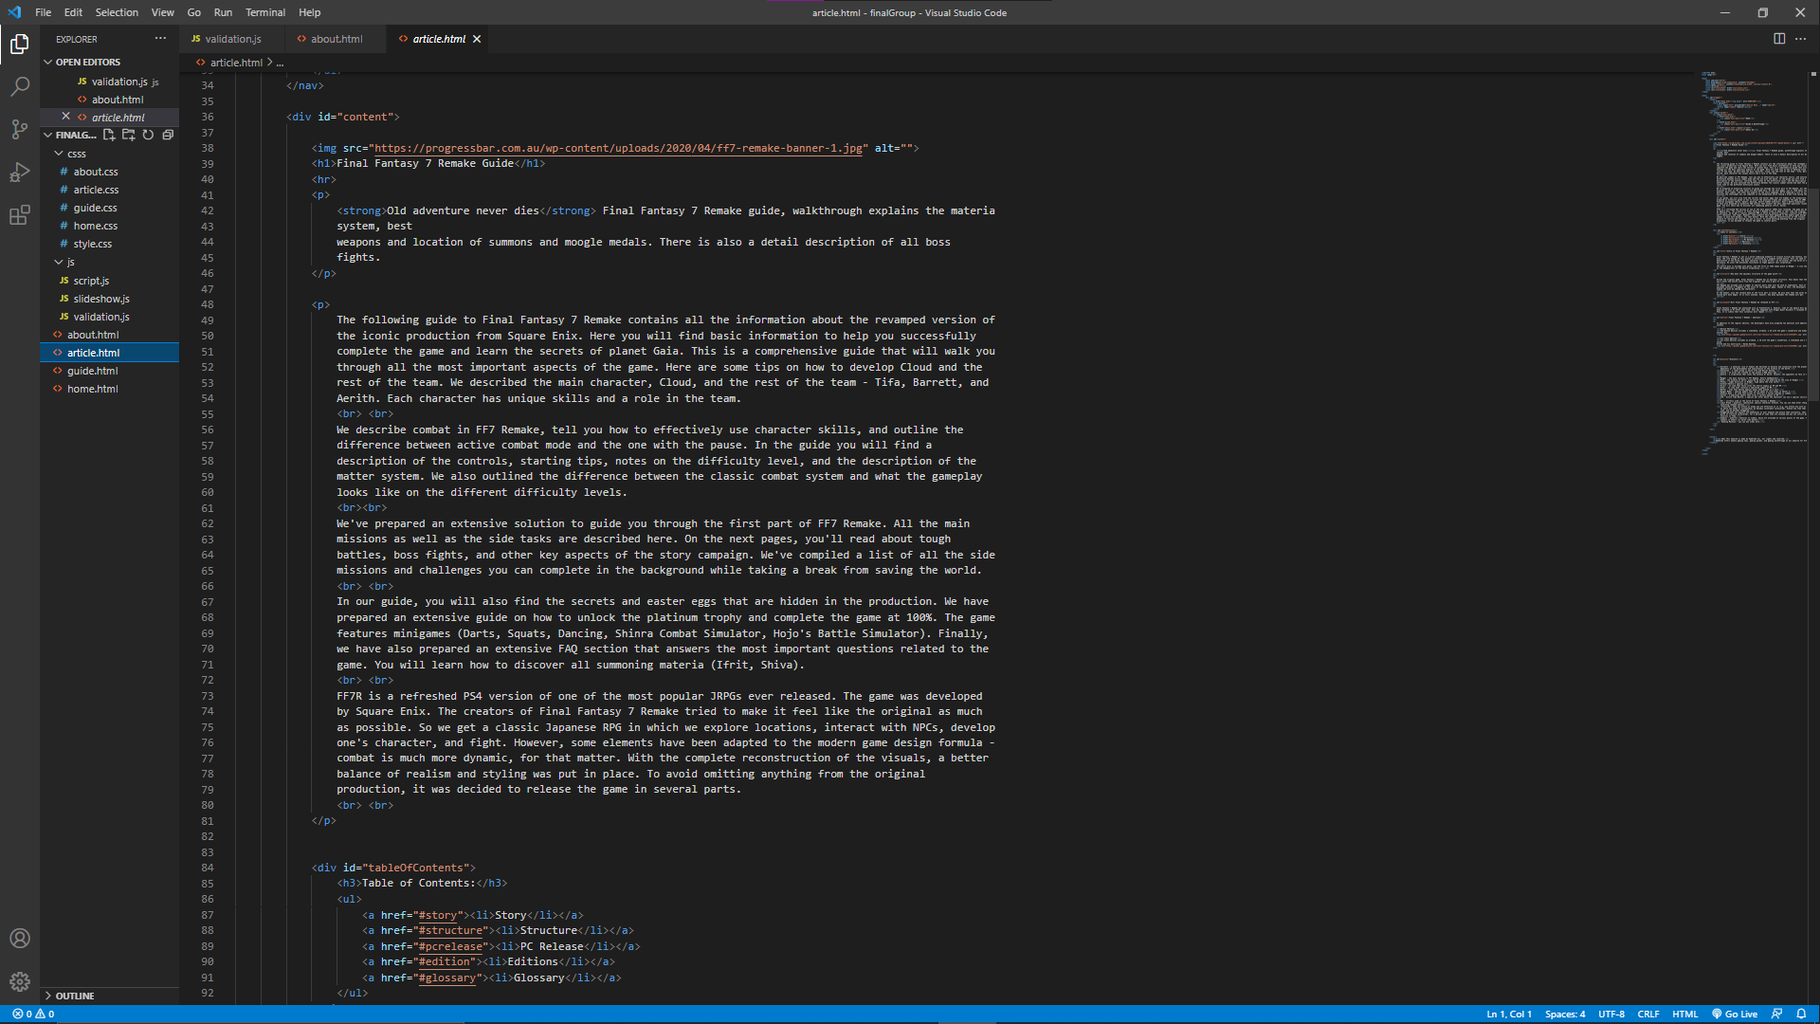

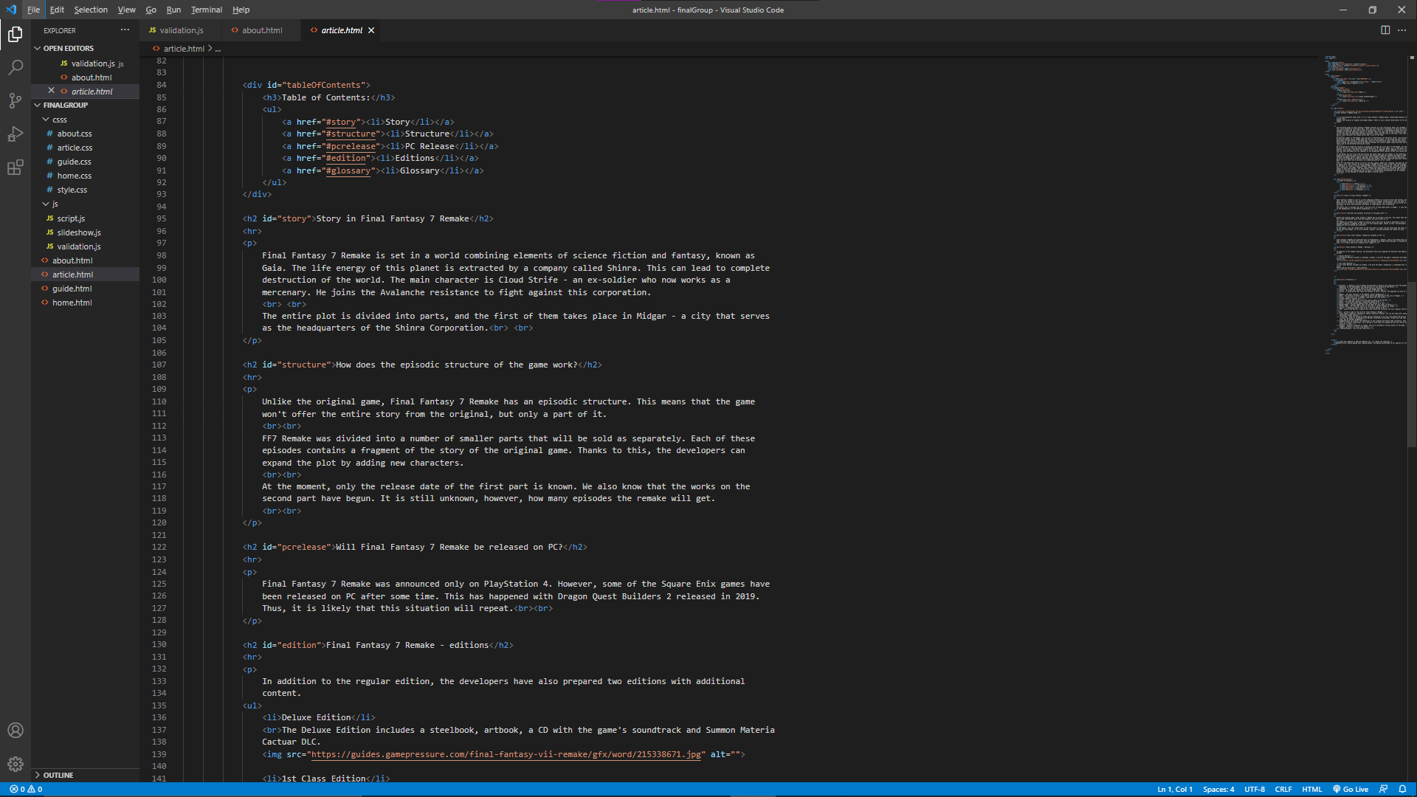

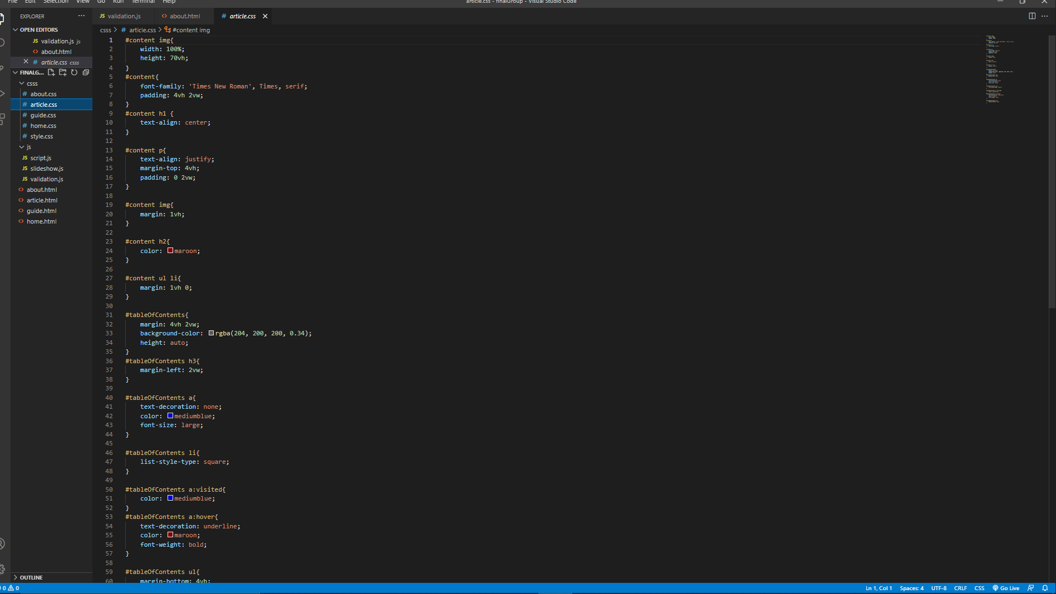

1. General CSS

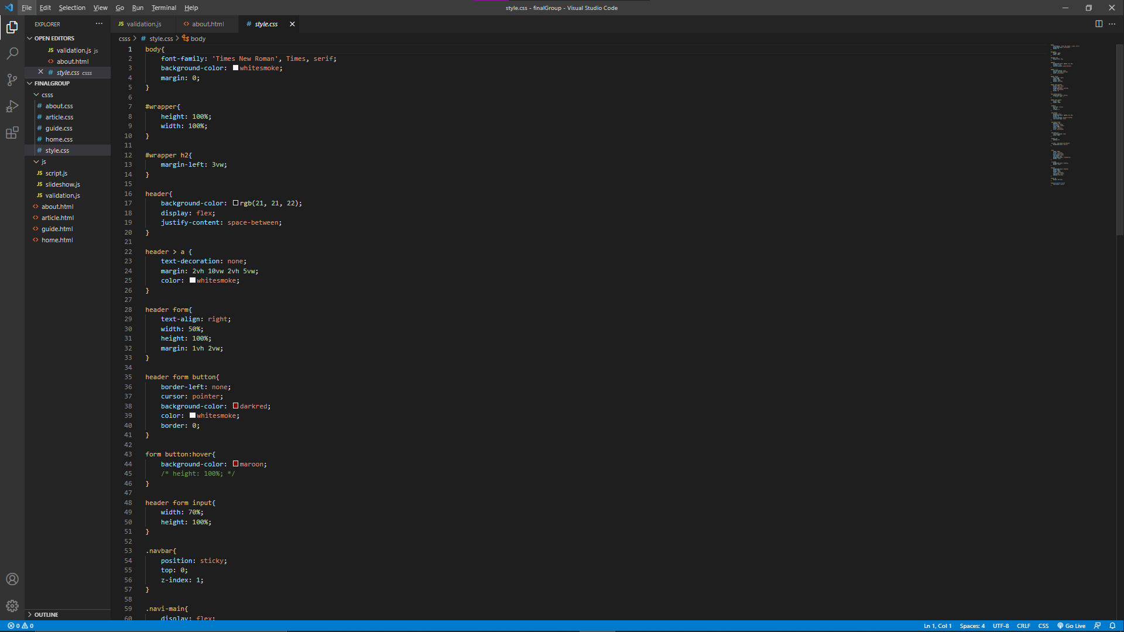

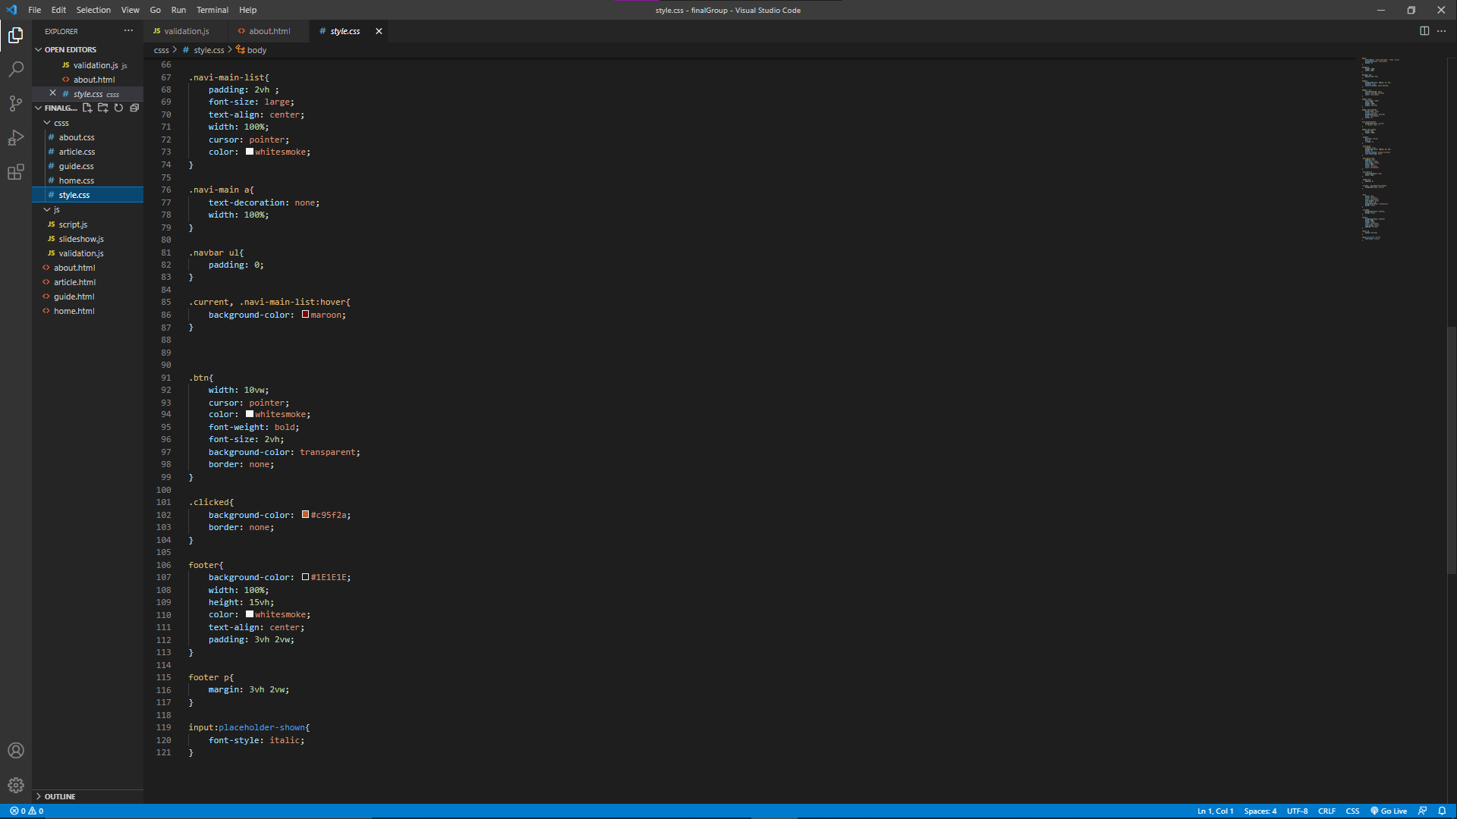

1. JavaScript

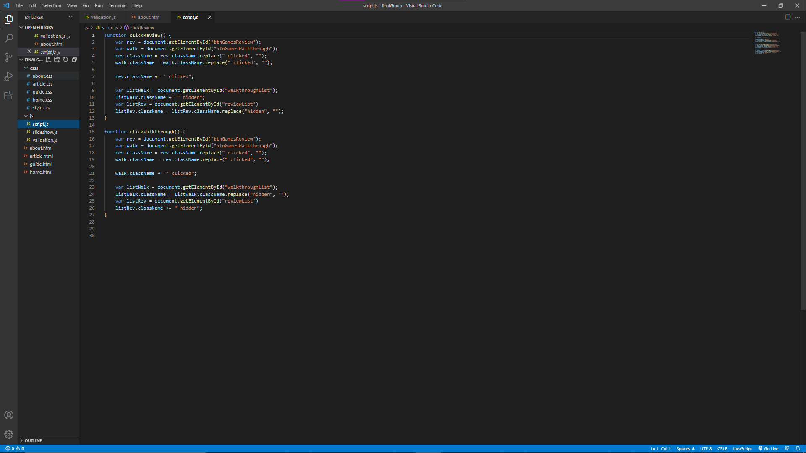

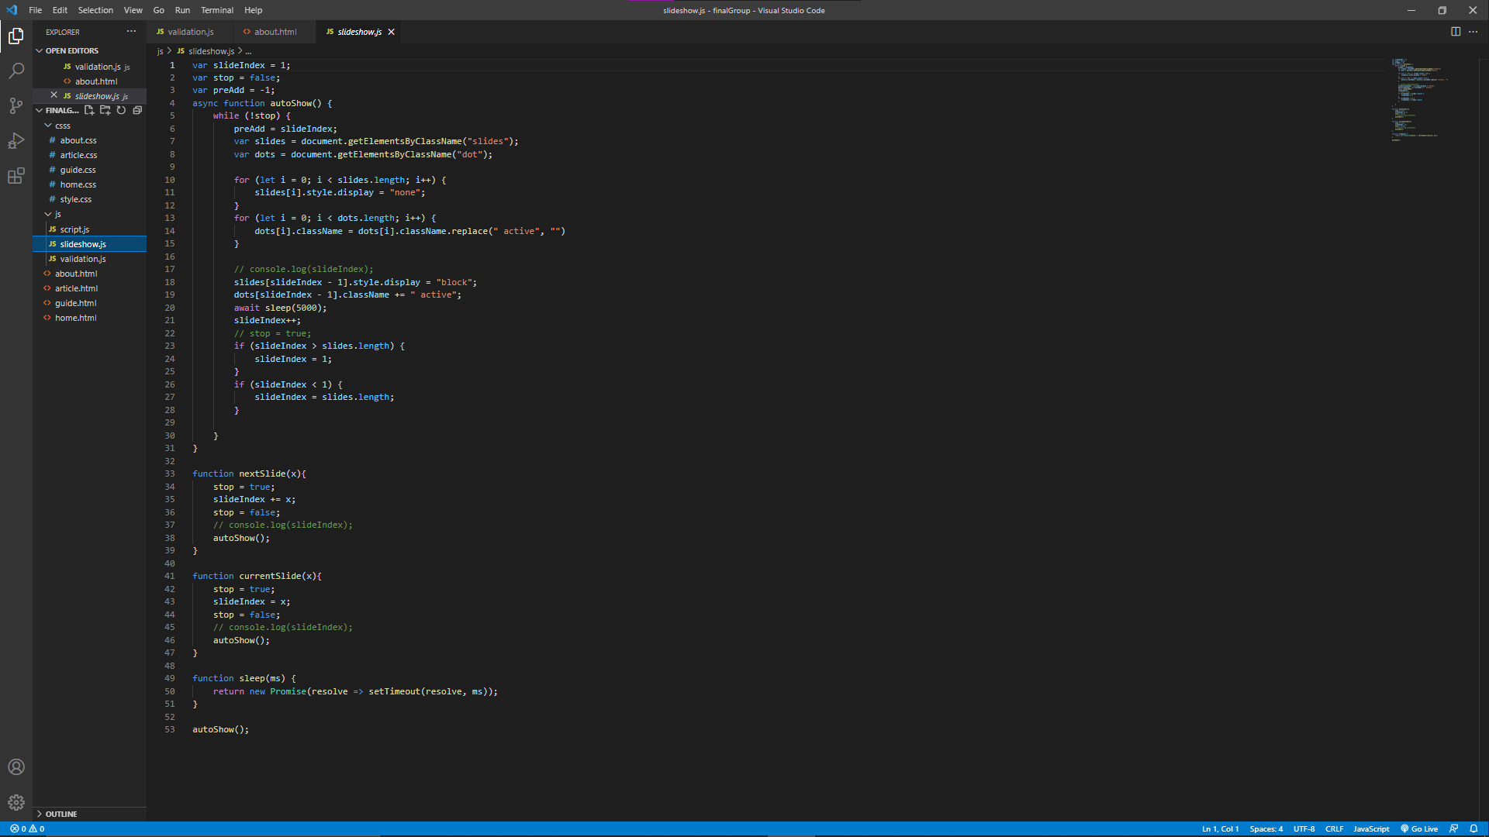

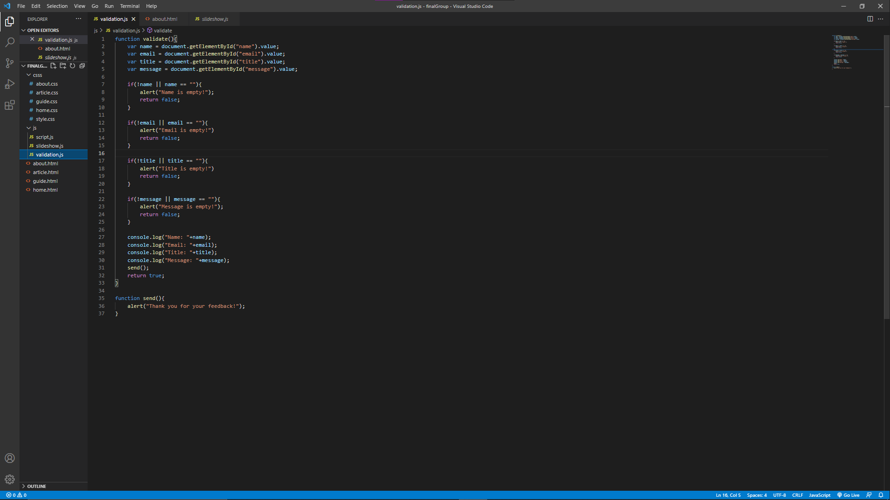

* Reference
* <https://www.w3schools.com/>
* <https://www.ign.com/wikis/final-fantasy-7-remake/Walkthrough>
* <https://guides.gamepressure.com/final-fantasy-vii-remake/>
* <https://www.youtube.com/>
* <https://sea.ign.com/review/166807/cyberpunk-2077-review>
* Images from URL on the source code